市民派クラブ 視察 「大和市文化創造拠点シリウス」 報告書

文責 宇野 房子

視察次第

日時 ２０１９年２月５日（火）
午後２時～午後４時
場所 大和市文化創造拠点シリウス ２０２会議室

あいさつとお礼 八木 良人 ・ 奥村 恭弘

対応 岡崎 裕子 さま
（大和市役所 文化スポーツ部
図書・学び交流課 図書担当 係長）

平賀 進 さま （大和市立図書館 館長補佐）

金守 孝次 さま （指定管理者 やまとみらい総括責任者）

視察の目的
草津市では公共施設の老朽化に伴い、各施設の集約化や建て替え事業が進んでいる。
昨年文化振興条例が施行され、文化振興政策についても具体的検討に入るところとなっている。
草津市の図書館は県内でもトップの貸し出し数であるが、人口増加にもかかわらず貸し出し数が減少傾向にあり課題がある。
大和市における文化創造拠点シリウスについて学び参考としたい。

概要説明・会派からの質問 回答

●文化創造拠点シリウスの構想の進め方について、産官学・市民連携などどのような方々がかかわって練られたのか。

再開発でバブル崩壊後一度はディベロッパーが倒産したが、市長の発想の転換から文化施設の再開発へ、市と地権者組合（マンション）で、２０１７年都市計画に盛り込んで進めた。
行政が主導となったが、議会では特別委員会設置で、会派ごとに丁寧な説明をした。この施設上層部には当時の住民が残った人もあり、賠償金で転出した人にも同意を得られた。
Ｈ２３年基本計画のパブリックコメントでは最多の意見であったが、大きな声が通ることなく、市長の「サイレントマジョリティ」を読み取ることの方針で進めた。
プロの設計者と市民ニーズの乖離が大きく、設計者との話し合いは繰り返された。

●複合施設における各施設の連携についての進め方
参加６社による事業企画検討委員会を設置しテーマごとの連携をとり、大和未来が主導している「指定管理施設」で６社のＪＶで指定管理とする
平成２６年に指定管理とし２８年施行した施設。

一時帰宅困難者受け入れ場所となる

●施設運営体制について
人件費を安く効率よく企業独自の専門職（司書）を雇用するには、行政では困難であるが、シフトを組んで職員の６割が司書資格を有している。給与体制は６社共通の規定が設けてある。
有料の席（図書閲覧時・学習・こども保育）もあるが利用者は多い

●市の総予算７００億の約1パーセント（7億9800万）

●図書館での自習等利用者の占有度合いについて
学生のテスト前
セカンドオフィスとしてビジネスマンの利用時間が長いので入館者が多い
不足時には他の部屋を開放する時もある

●年代別利用者数
60代以上が多く、70代4割弱、40～50代2割、２０～３０代3割位
入管は想定より多く一年目より３００万とうれしい悲鳴である

●健康都市図書館の特徴
それぞれテーマ―別のコーナーを設置 テラスもあり、健康の見える化
健康をキーワードとした、丸ごと図書館であり、健康キーワードが約１０００
お独りさまでも気軽にいつでも入退館できる
健康チェック、認知予防、できる高齢者向けコーナー 測定機器設置
チェック・予防・指導（保育士・管理栄養士・図書・イベント参加で交流）

●その他
商業テナントの床を貸し、カフェテラスを１２か所、館内何処でも図書を持ち歩飲食談話も可能で使い勝手よい。
市民の居場所として９１５席（有料席が８５席）有料でも効率よく回転している。

機器で自動貸し出しと返却が可能。
まち中には返却ポストが８駅あり利便性が良い

子どもの遊具・保育会社の２社が「げんきっこ」有料で運営

冊子に掲載していないもの （一部）

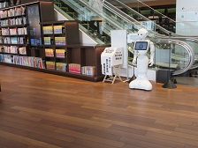
玄関のペッパーの対応や健康チェックはじめ接遇にも機器（ＩＴ）導入が多く見られます。

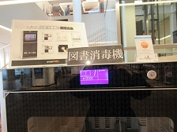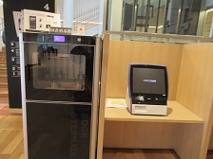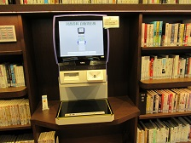
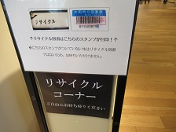 本の活用に、検索、貸し出しリサイクル等々機器対応が多い

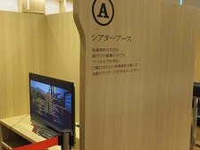 一人で楽しめるブース

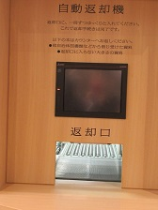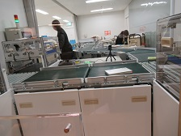
返却口へ投入するとベルトで仕分けられ、人的作業が減少。

所感

本離れが進み、子どもも大人も思考する時間が希薄化してきている。
特に子どもらに本を豊富に他分野にわたって触れさせる環境はどこの家庭でも可能ではない。保護者の時間や子どもらの放課後の時間の使い方も異なるからである。
ところが、本代がかさむ者にとってはこのような施設は重宝な場所であると思う。しかもここへ来れば図書ばかりではなく多面的に使え多年齢の方にとっても便利であるでしょう。

計画当初、社会の経済状況から頓挫を経験した後、失敗が許されないところからスタートしたが、今は想定以上の入館者が連日ある。
このような大きな施設を建て、市内から寄り集まるには、遠い市民もいらっしゃるけれど、回転よく動いているという。
草津市にこんな広大な総合的施設ができたとして、広範囲の方々が来るだけの魅力ある内容と 来られる交通手段網がなければ人口は増えつつあるが、どうなのかと思えた。

有料でも利用場所を確保して、本を読む、またはパソコン持ち込んで仕事する空間が欲しい、試験勉強がしたい等々要望があることが分かった。
利用の目的があれば、利用料を導入しても効果があがるであろう。
子どものコーナーでも市内外の利用料金を変えて活用できているのは、ある意味意外に思ったが、お客様が納得できる核となるものがあるからだろう。

市民ギャラリーでも、作品に当てる照明装置があり映えることは草津にはない。何とかこれくらいの設置は出来ないものかと考える。
楽器を無料としスタジオは有料で使えることでは、防音ができるので人気の部屋と聞いた。

とりあえずここに来れば独りでも社会参加できる一歩につながるということ、そして実際に動けるし、自分で操作して健康のチェックもし、指導も受け利用次第では、飲食可能なので一日過ごせるように思う。

草津市の図書館も空調完備してあるので、夏場は新聞や週刊誌でも読みに通う高齢者が多く、い眠る方もいると聞く。ゆっくりとした時間はいいことであるが、そこに何かを加えることで、学べるものを取り込むことができればいいのではないかと感じた。

